Жили-были два брата. Совсем они обеднели, не знали, где и денег раздобыть. Наконец старший додумался:
— Вот что, братец, пойдём-ка мы с тобой по белу свету, будем враньём зарабатывать. Один пойдёт вперёд, а другой за ним, вранье подтверждать.
Так и сделали.
Пришёл старший брат в деревню и давай кричать, что знает удивительную новость, а кто хочет её узнать, пускай денежки выкладывает. Сбежался народ, а лгунишка и говорит:
— В такой-то деревне родился семирукий ребёнок.
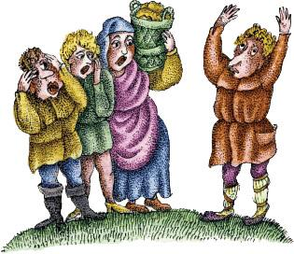
Люди рты поразевали, накидали парню денег за новость, и поспешил он прочь. Нашлись тут недоверчивые — надумали было пойти проверить, правду ли говорит незнакомец, а младший брат тут как тут — он, мол, как раз оттуда и идёт. Спрашивают его, не видал ли он в деревне семирукого младенца. Парень и отвечает:
— Нет, младенца такого не видал, видел только, как сушилась на верёвке распашонка с семью рукавами.
— Стало быть, правда,- решили люди и второму вралю тоже дали денег.
Тем временем старший брат шагал по другой деревне и всем встречным рассказывал, что за диво дивное он повидал: кто-то выстроил мельницу на верхушке сосны. Опять полный карман денег набил и — поминай как звали. Только засомневался народ, приходит младший брат.
— Слышь, прохожий, не видал ли ты мельницу на сосне?
— Сказать по правде, видел я только, как какой-то парень спускался с сосны с двумя мешками муки,- отвечает младший брат.
— Значит, правда,- обрадовались простофили и щедро наградили мошенника.
И пошёл младший брат дальше — старшего догонять и новые небылицы сочинять.

